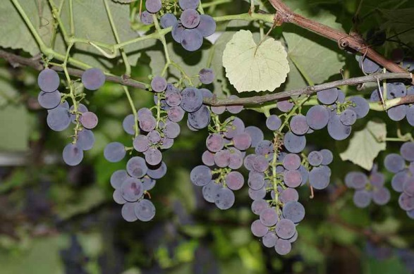
Uhudlerrebe Isabella in meinem Garten
Über die Heilkraft der Weinrebe (Vitis vinifera)

Dass Bewegung zum Um und Auf einer erfolgreichen Rheumatherapie gehört, dürfte bereits hinlänglich bekannt sein. Unsere Beine spielen bei der Bewegung eine große Rolle und sollten in gutem Zustand sein. Ich möchte mich in diesem Artikel vor allem der unterstützenden Heilkraft des Weinlaubes zuwenden, welches müde, schwere, schmerzende Beine frischer und flotter machen kann und medizinische Anwendungen bei Krampfadern sanft unterstützen soll.

In der Natur finden wir wilden Wein auf sonnigen, lehmigen Böschungen und Waldrändern. Alternativ verwenden wir das Laub von Weinreben aus Biolandbau oder wir setzen uns einen unveredelten Weinstock (z.B. Uhudler) in unseren Garten.

Verwendung als Heilpflanze in der Hausapotheke

Geschätzt wird vor allem rotes Weinlaub, welches schon die Herbstfärbung angenommen hat. Es soll entzündungshemmend, stoffwechselanregend, blutreinigend, durchblutungsfördernd und gefäßschützend wirken.
Die Blätter werden im Schatten getrocknet, bis sie fast zerbröseln und bis zur Verwendung dunkel und trocken aufbewahrt. In der Hausapotheke verwenden wir sowohl die Blätter des Weinstockes, als auch die Trauben (Entschlackungskur) und deren Kerne (Traubenkernöl).
Achtung: Nebenwirkungen beim Genuss von Weintrauben können bei Menschen mit diversen Lebensmittel-Intoleranzen auftreten (Histamin, Fructose, …..). Diabetiker achten auf den hohen Zuckergehalt der Trauben. Für Hunde sind Trauben Gift!
Was unseren Beinen gut tut:
Tee: 12 TL getrocknetes Weinlaub in 1 l Wasser zum Sieden bringen, kurz einkochen lassen und täglich 2-3 Tassen trinken.
Krampfadern-Einreibung: 4 Hand voll frische rote Weinblätter in ein Schraubglas füllen, mit ½ l hochprozentigem Schnaps und ¼ l Kampfergeist aus der Apotheke auffüllen, 8 Wochen an einen warmen Platz stellen, abfiltern, in dunkle Flaschen füllen und die Beine täglich damit einreiben.
Krampfadernschmier: Für diese Schmiere wird ein EL Tee aus Weinlaub verwendet (vorzugsweise abgekocht in Milch), mit 1 EL Schweineschmalz und 1 Eiklar gut verrührt und auf die schmerzenden Beine auftragen. Achtung, bei offenen Wunden darf dieser Brei nicht verwendet werden.
Hildegard von Bingen meinte:
Die Weinrebe ist ein der Erde abgerungenes Gehölz und hat feurige Wärme in sich. Wer schwache Zähne hat und wessen Fleisch um die Zähne fault, der lege warme Rebasche in Wein, wie wenn er eine Lauge machen will und putze damit Zähne und Fleisch und die Zähne werden wieder fest und das Fleisch gesund.

Mein persönlicher Favorit: Traubenkernöl (auch für die Beine!)
Aus den Kernen der Weintrauben wird ein besonders hochwertiges Öl hergestellt, welches Salate ganz hervorragend verfeinert. Dieses Öl ist aber auch ein herrliches Pflegemittel für die Haut. Es zieht ein, ohne einen Fettfilm zu hinterlassen und eignet sich für trockene und fette Haut gleichermaßen. Ein Schuss dieses wertvollen Öles sollte auch in alle pflegenden Masken aus Obst und Joghurt.
Cellulitis-Traubenwickel: Für diesen Wickel mixt man ¼ kg Weintrauben (vorzugsweise blaue Biotrauben) mit 2 Tassen Heilerde und 1 Becher Joghurt und 2 EL kalt gepresstem Traubenkernöl. Diese Paste wird auf die von Cellulitis betroffenen Körperstellen aufgetragen, mit dünner Folie und Baumwolltüchern umwickelt und mindestens 1 Stunde belassen. Dieser Traubenwickel regt die Durchblutung an und soll die Neubildung kollagener Fasern unterstützen.
Ich wünsche Ihnen nun, dass Ihre Beine Sie leichtfüßig und beschwerdefrei durch den Sommer tragen!
Nicky Böhm-Lilge
Absolventin der Wolkersdorfer Kräuterakademie

